
บันทึกข้อความ

ส่วนราชการ สำนักงานสาธารณสุขอำเภอช้างกลาง จังหวัดนครศรีธรรมราช โทร 0 7544 5724
ที่ นศ 2232 / 288 วันที่ 27 ธันวาคม 2562
เรื่อง ขออนุมัติดำเนินการจัดประชุมกลุ่มกลุ่ม STRONG สาธารณสุขอำเภอช้างกลาง ปี 2563
และขอเผยแพร่ข้อมูลผ่านเว็บไซด์หน่วยงาน
เรียน สาธารณสุขอำเภอช้างกลาง
ตามที่คณะทำงานบริหารจัดการกลุ่ม STRONG สาธารณสุขอำเภอช้างกลาง ได้มีดำเนินการจัดตั้งกลุ่ม STRONG สาธารณสุขอำเภอช้างกลาง สำนักงานสาธารณสุขอำเภอช้างกลาง และมีกิจกรรมโดยการส่งเสริม สนับสนุนให้บุคลากร มีความพร้อมในการปฏิบัติงานตามนโยบายของกระทรวงสาธารณสุข ที่ให้ความสำคัญกับการพัฒนาทรัพยากรมนุษย์ในระบบสุขภาพ ส่งเสริม ปรับปรุงและพัฒนาไม่ให้ทุจริต ในสำนักงานสาธารณสุขอำเภอช้างกลาง ซึ่งเป็นหน่วยงานที่ปฏิบัติงานด้วยคุณธรรมและโปร่งใส ปลอดจากการทุจริต นั้น
ในการนี้คณะทำงานบริหารจัดการกลุ่ม STRONG อำเภอช้างกลาง ขออนุมัติจัดประชุมกลุ่มกลุ่ม STRONG สาธารณสุขอำเภอช้างกลาง เพื่อสะท้อนความคิดริเริ่มของกลุ่ม เพื่อสร้างคุณธรรม ความซื่อสัตย์สุจริต และพัฒนาความโปร่งใส ในวันที่ 10 มกราคม 2563 เวลา 08.30 – 12.00 น. ณ ห้องประชุมสำนักงานสาธารณสุขอำเภอช้างกลาง และขออนุญาตให้เผยแพร่รายงาน ดังกล่าว บนเว็บไซด์สำนักงานสาธารณสุขอำเภอช้างกลาง http://www.ssochangklang.go.th/default.asp?ogan=1

จึงเรียนมาเพื่อทราบและพิจารณา
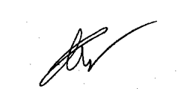

(นายสุรชัย ชัยสิทธิ์)
นักวิชาการสาธารณสุขชำนาญการ

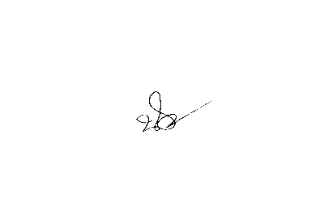
□ ทราบ– อนุญาต

(นางสาวนันทะรี เทพราช)
สาธารณสุขอำเภอช้างกลาง

